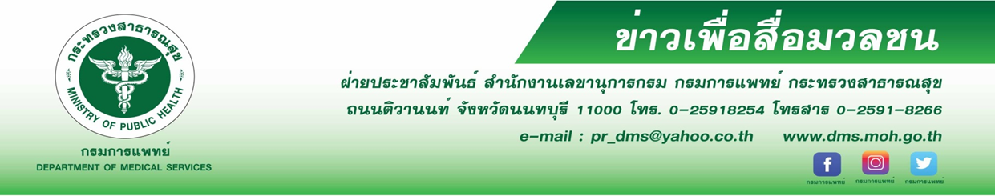
แผลกดทับ ภัยร้ายที่ต้องรู้
แผลกดทับ มักเกิดในกรณีผู้ป่วยนอนติดเตียงตลอดเวลา ไม่ค่อยเคลื่อนไหวร่างกาย แพทย์แนะต้องดูแลอย่างใกล้ชิด หมั่นขยับปรัปเปลี่ยนท่าทางผู้ป่วยทุก 2 ชั่วโมง เพื่อลดความเสี่ยงในการเกิดแผลกดทับ
นายแพทย์ณรงค์ อภิกุลวณิช รองอธิบดีกรมการแพทย์ และโฆษกกรมการแพทย์ กล่าวว่า แผลกดทับ เป็นการบาดเจ็บของผิวหนังหรือเนื้อเยื่ออันเกิดจากแรงกดทับที่ผิวหนังเป็นเวลานาน เกิดขึ้นได้หลายจุด เช่น ท้ายทอย สะบัก ศอก สะโพก กระดูกก้นกบ ส้นเท้า เป็นต้น ทําให้เนื้อเยื่อขาดเลือดไปเลี้ยงบริเวณที่ถูกกด เกิดเนื้อตายเป็นแผลทําให้ผิวหนังถูกทําลายลึกลงไปถึงกล้ามเนื้อและกระดูก มักพบในผู้ป่วยที่มีข้อจำกัดในการเคลื่อนไหว แผลกดทับมีหลายระดับ แบ่งเป็นระดับที่ผิวหนังยังไม่ฉีกขาด เห็นเป็นรอยแดงหรือคล้ำ ระดับที่มีการสูญเสียผิวหนังบางส่วน ผิวหนังพองเป็นตุ่มน้ำใส ระดับที่สูญเสียผิวหนังทั้งหมดแผลจะมีลักษณะเป็นโพรงลึกชั้นผิวหนังถูกทำลาย และระดับที่ร้ายแรงที่สุดโดยผิวหนังทั้งหมดถูกทำลายอย่างรุนแรง ที่เรียกว่าเนื้อเยื่อตาย สำหรับปัจจัยที่ทำให้เกิดแผลกดทับ เช่น ผู้ป่วยนอนติดเตียงตลอดเวลา ไม่ค่อยเคลื่อนไหวร่างกาย หากผู้ดูแลผู้ป่วยสังเกตเห็นว่าผู้ป่วยมีแนวโน้มที่จะเกิดแผลกดทับ ควรขยับร่างกายปรับเปลี่ยนท่าทาง เพื่อลดแรงกดทับตรงบริเวณที่จะเกิดแผลกดทับ ทุก 2 ชั่วโมง ในกรณีที่อาการไม่ดีขึ้นภายใน 24-48 ชั่วโมง ควรพบแพทย์ทันที
นายแพทย์มานัส โพธาภรณ์ ผู้อำนวยการโรงพยาบาลราชวิถี กล่าวเสริมว่า การลดความเสี่ยงในการเกิดแผลกดทับ ต้องช่วยกันดูแลเพื่อให้ผู้ป่วยเกิดแรงกดทับและแรงเสียดสีที่อวัยวะน้อยที่สุด โดยใช้เทคนิค ยก จัด ดึง ดู ซึ่งเป็นเทคนิคง่ายๆ ยก คือ พลิกตะแคงตัวผู้ป่วยทุก 2 ชั่วโมง ยกตัวแทนการลาก ดึง ตะแคงตัวให้เอียง 30 องศา จัด คือ การใช้หมอนรองรับ ไขหัวเตียงไม่เกิน 30 องศา ยกเว้นเวลาป้อนอาหาร ดึง คือ ความเรียบตึงของผ้าปูที่นอน หลีกเลี่ยงความยับย่นของเสื้อผ้า ดู คือ ประเมินสภาพผิวหนังและทำความสะอาดผิวหนัง ไม่ควรให้เปียกชื้น สำหรับอุปกรณ์เสริมเพื่อลดแรงกดทับ เช่น ฟองน้ำ ที่นอนลม หมอนผ้านุ่มๆ เจล รองปุ่มกระดูก เบาะรองก้นสำหรับผู้ป่วยนั่งรถเข็น โดยอุปกรณ์ที่ไม่ควรนำ มาใช้รองก้นโดยเด็ดขาด คือ ห่วงยาง เพราะจะทำให้เพิ่มแรงกดทับมากขึ้น ถุงมือใส่น้ำ เพราะจะเพิ่มความเปียกชื้น สำหรับการรักษาแผลกดทับเป็นการรักษาตามอาการ ผู้ป่วยที่แผลกดทับอยู่ในระยะต้นจะรักษาให้หายได้ ส่วนระยะที่เป็นมากคือเนื้อเยื่อตายต้องผ่าตัดเนื้อตาย ให้ยาปฏิชีวนะ และดูแลรักษาจากผู้เชี่ยวชาญหลายสาขาวิชาชีพ ได้แก่ แพทย์ พยาบาล นักกายภาพบำบัด โภชนากร เป็นต้น
*******************************************
#กรมการแพทย์ #โรงพยาบาลราชวิถี #แผลกดทับ
-ขอขอบคุณ –
26 กุมภาพันธ์ 2562

